Escola Municipal de Educação Básica Alfredo Gomes. Catanduvas, 2020.
Diretora: Ivania Nora
Assessora Técnica Pedagógica: Simone Carl
Assessora Técnica Administrativa: Tania Nunes
Professor: Celso Luiz Alberti Jr.
Turma: 5º ano vespertino

Matéria: Ciências
Orientações importantes: os textos e atividades deverão, todos, serem copiados no caderno da respectiva matéria. Respeitando as mesmas regras da sala de aula quanto a cópia a lápis ou caneta. Fazer a data em que copiar a atividade.

Sistema respiratório

O sistema respiratório é o sistema do corpo responsável por garantir a captação do oxigênio presente no ar e a eliminação do gás carbônico do nosso corpo. O oxigênio captado pelo nosso sistema respiratório é levado para todas as nossas células e usado na fabricação de energia. No processo de fabricação de energia, é produzido gás carbônico, que depois é eliminado para fora do corpo também pelo sistema respiratório. Vale deixar claro que, além de participar da respiração, esse sistema possui estruturas que garantem a produção dos sons (fala) e a percepção de odores (cheiros).

Órgãos do sistema respiratório

O sistema respiratório é composto pelas cavidades nasais, faringe, laringe, traqueia, brônquios, bronquíolos e por um par de pulmões. A boca também costuma participar desse processo.
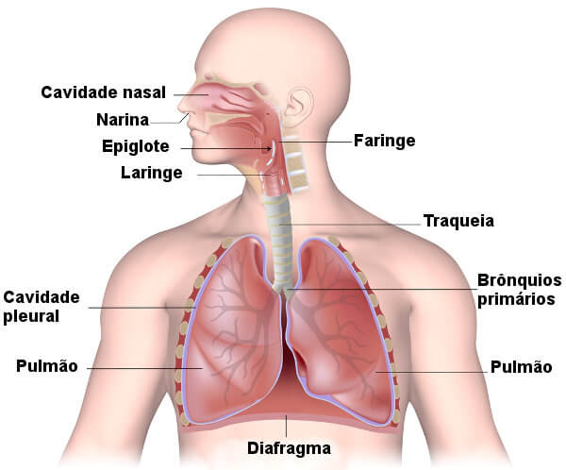
Não precisa copiar a imagem.

O caminho do ar no nosso corpo
- Cavidades nasais: O ar entra no nosso corpo por meio das narinas e seguem para as cavidades nasais. Os pelos e o muco presentes nessas cavidades ajudam a filtrar o ar, retirando impurezas, como poeira e micro-organismos. O muco ajuda também a umedecer o ar que inspiramos. Nessa cavidade o ar também é aquecido.
- Faringe: Após sair da cavidade nasal, o ar segue para a faringe.
- Laringe: Após passar pela faringe, o ar segue em direção à laringe. Nesse local estão presentes as pregas vocais, que vibram com a passagem do ar e garantem a produção de sons.
- Traqueia: A laringe termina na traqueia, um tubo que é formado por anéis de cartilagem. Esses anéis são importantes, pois evitam o seu fechamento, o que poderia impedir a passagem de ar.
- Brônquios: A traqueia se divide em dois brônquios, os quais penetram os pulmões.
- Bronquíolos: Os bronquíolos são extensões dos brônquios dentro do pulmão.
- Alvéolos pulmonares: Na extremidade de cada bronquíolo, temos os alvéolos pulmonares, que são pequenos sacos rodeados por vários capilares sanguíneos. É nos capilares que o oxigênio do ar passa para o sangue e que o gás carbônico presente no sangue passa para o interior dos alvéolos, um processo denominado de hematose. O gás carbônico faz o caminho contrário ao que descrevemos, sendo expulso do corpo no processo de expiração.
Atividade
- Por onde o ar entra em nosso corpo?
- O que acontece com o ar depois que entra nos pulmões?
- Como se chama o gás que é eliminado pelo nosso corpo no processo de respiração?
- Descreva, com suas palavras, como ocorre o processo de respiração.
- Nesta atividade, iremos fazer um pulmão artificial. Assista o vídeo:
Dica: Caso não consiga os canudinhos pode ser feito com dois tubos de caneta velha que não é mais utilizado.
https://www.youtube.com/watch?v=kZXJWQJYMpE

